BOIS DE MENUISERIE-EBENISTERIE

Nous proposons de nombreuses essences de bois de pays sciées aux épaisseurs standards et séchées artificiellement.
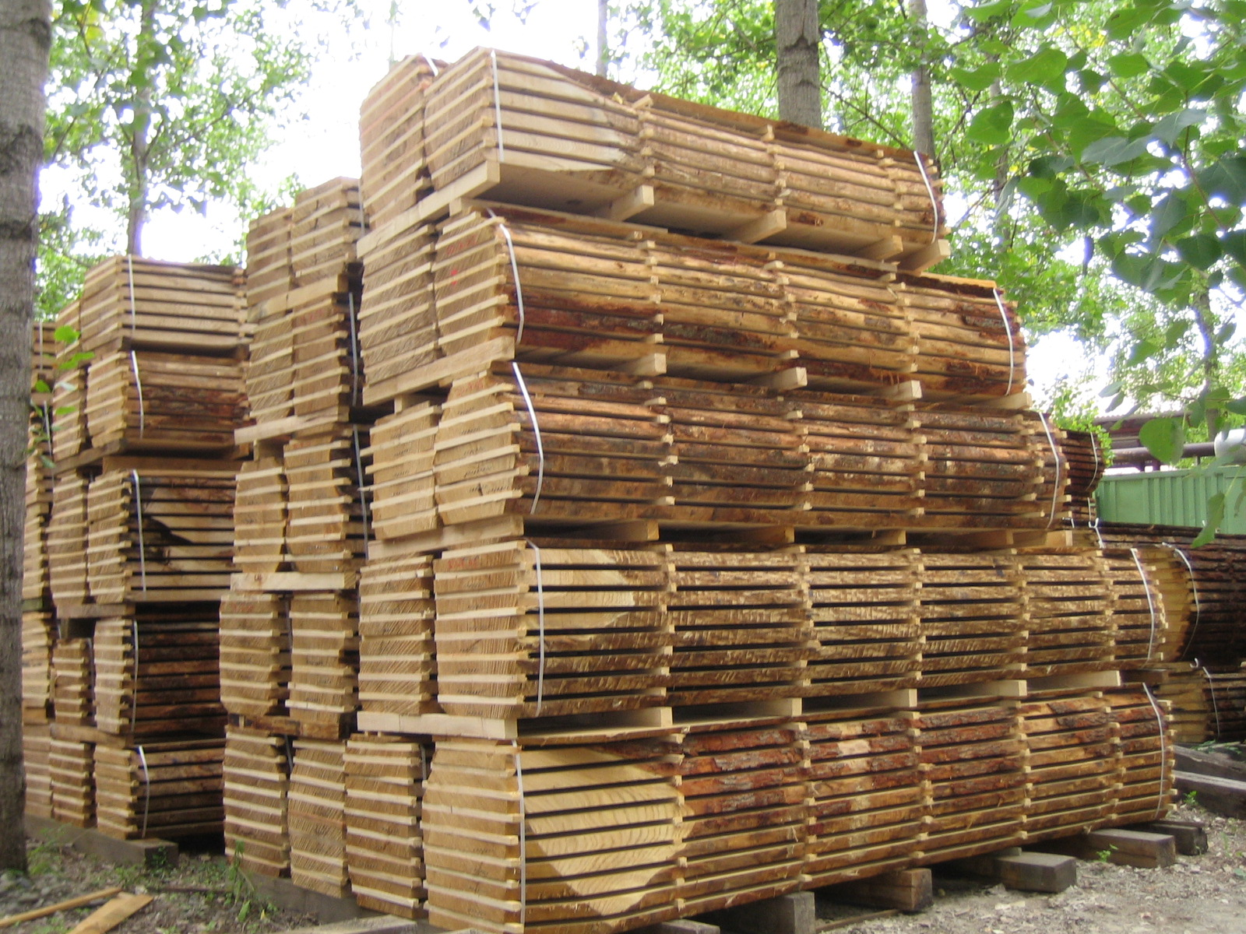

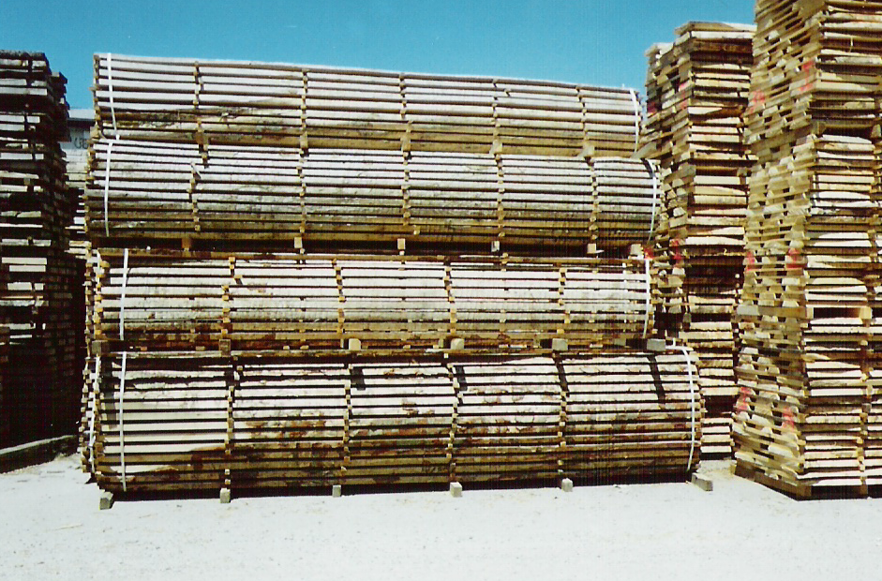

- CHENE
- HETRE
- FRENE
- CHATAIGNIER
- PEUPLIER
- PLATANE
- BOULEAU
- AULNE
- ACACIA
- MERISIER
- NOYER
- ERABLE
- PIN
- MELEZE
- DOUGLAS
- CEDRE

BOIS DE CHARPENTE

Nous disposons d’un stock de sapin traité scié aux dimensions standard :
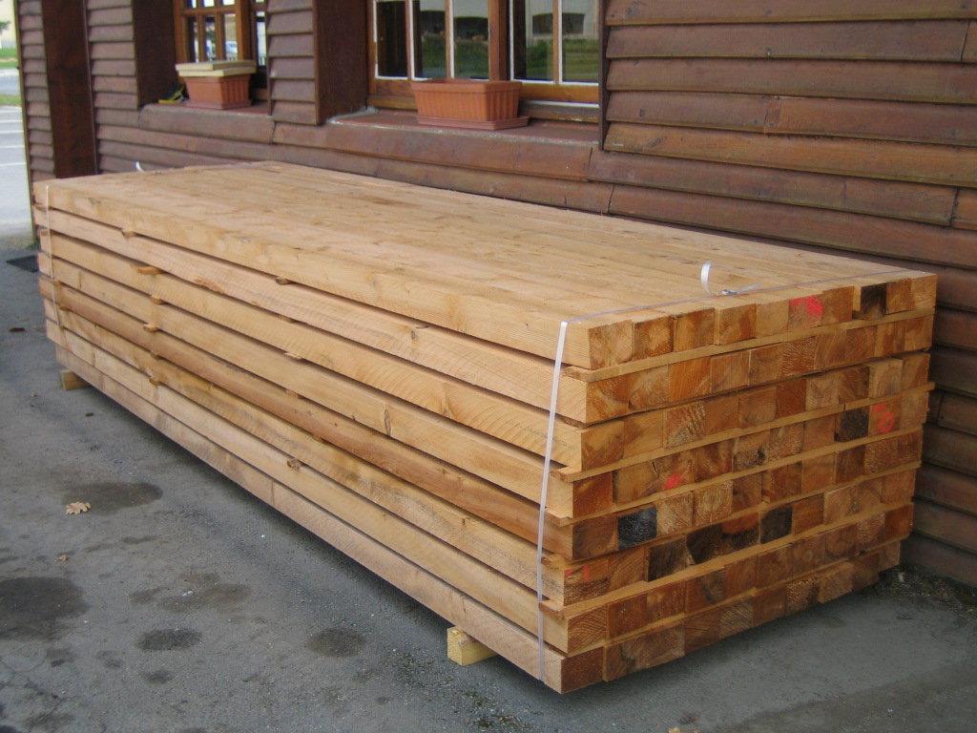
- madriers
- chevrons
- solives
- volige

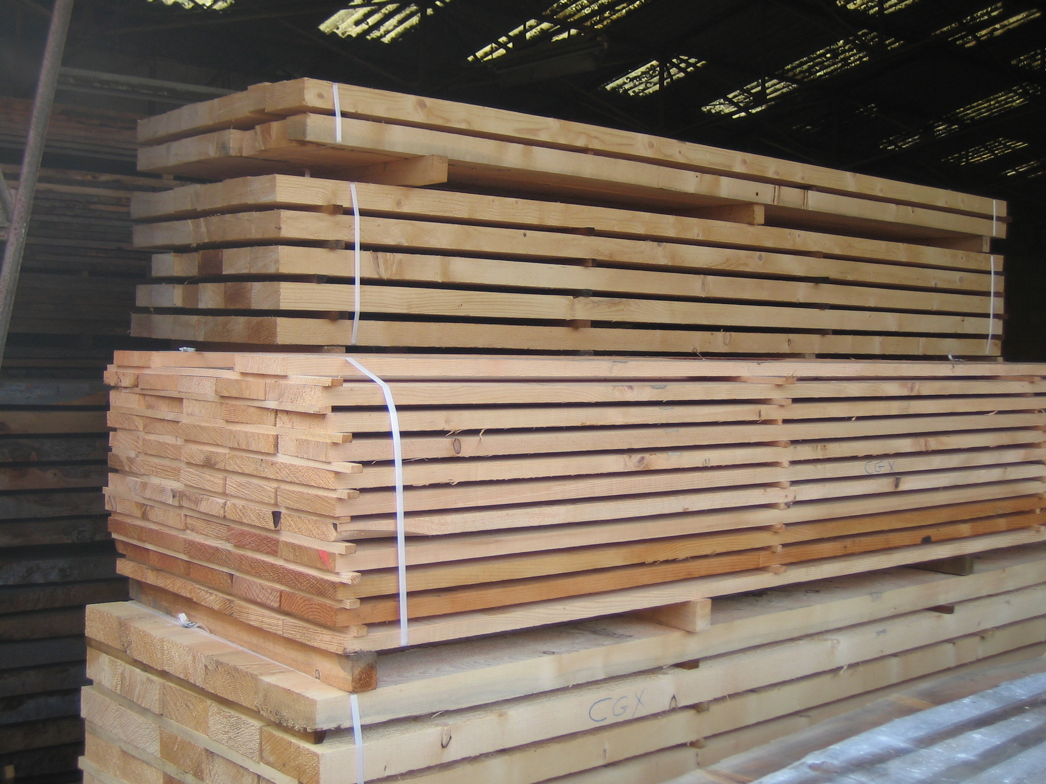

Nous pouvons également scier à la demande les sections que vous souhaitez :

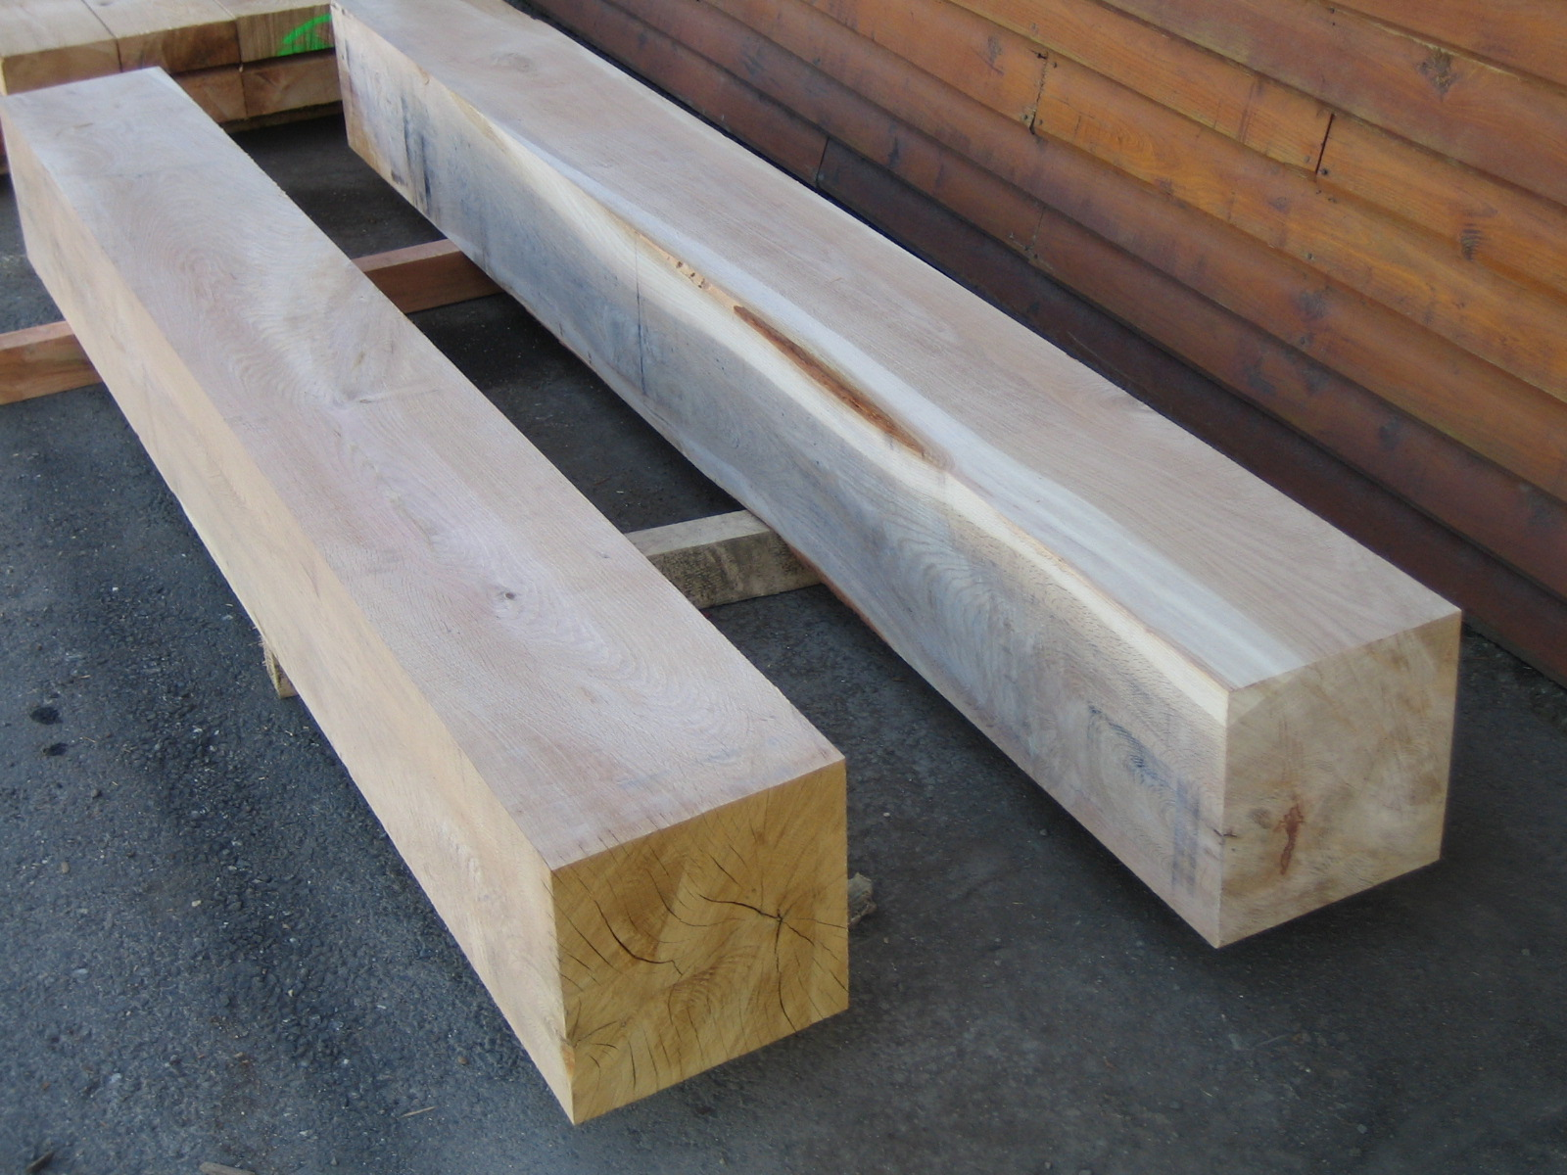

- Douglas
- Mélèze
- Chêne

Nous effectuons le rabotage de vos débits sur demande

Nous vendons également des traverses paysagères en chêne (livrées principalement par camion complet de 25 m3)

